FGA 0238 - Testes de Software – Turma: |  | 02 | Semestre: | 2024.1
Nome: | João Lucas Pinto Vasconcelos |  | Matrícula: | 190089601
Equipe: | 5 – Os Abandonados

Atividade 3 – Desenvolver Testes de Unidade

Identificação do Projeto
Nome do Projeto: Cobblemon

Cobertura de testes
A suíte de testes atual do projeto Cobblemon possui uma cobertura de testes de aproximadamente 70%. O método createRandomIVs da classe IVs já possui um teste implementado que verifica a criação de um conjunto de IVs aleatórios com pelo menos 3 valores perfeitos. No entanto, não cobre todos os casos de borda, como valores negativos ou superiores ao máximo permitido.

Método a ser testado
Nome do Método: createRandomIVs
Descrição: Gera um conjunto de IVs aleatórios, onde o número de IVs perfeitos pode ser especificado, Ivs é uma abreviação para Individual Values que seria como a genética de um pokémon, Pontos que indicam a “força” de um pokemon.
Classe/Pacote: com.cobblemon.mod.common.pokemon.IVs
Link para a Classe: createRandomIVs

Código do Método:
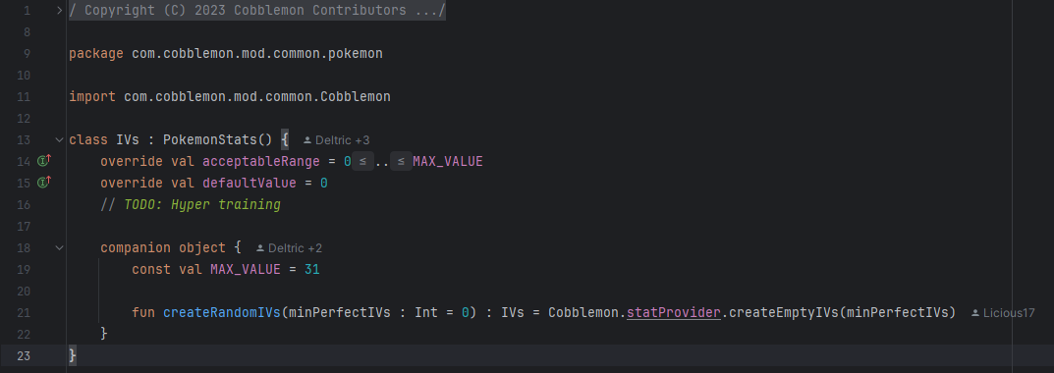

Testes existentes
Código dos Testes Existentes:
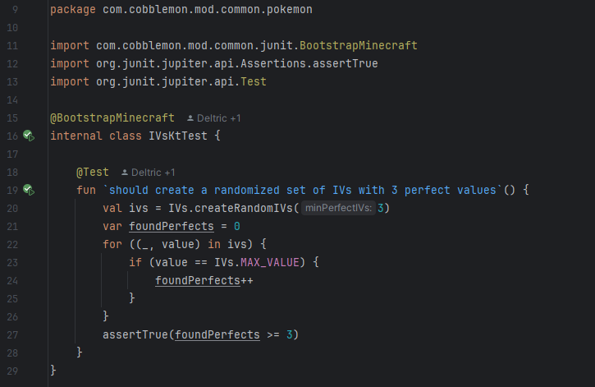
Link para a Classe de Testes: IVsKtTest.kt

Tabela de decisões/condições
Tabela 1: Decisões e Condições
ID | Decisão  (linha) | Condição | Cenário de entrada para Verdadeiro | Cenário de entrada para Falso
CD1 | D1 | minPerfectIVs >= 0 | minPerfectIVs = 0 | minPerfectIVs = -1
CDN | D2 | minPerfectIVs <= 6 | minPerfectIVs = 6 | minPerfectIVs >= 7

Tabelas verdade, pares de independência e combinações de condições MC/DC
<Apresentar a tabela verdade para cada decisão com mais de uma condição>
Tabela 2: Tabela Verdade para Decisão da linha N
ID | C1 (minPerfectIVs >= 0) | C2 (minPerfectIVs <= 6) | Resultado
1 | V | V | V
2 | V | F | F
3 | F | V | F
4 | F | F | F

Pares de independência para cada condição:
- Condição 1 (C1): Independente de C2
- Condição 1 (C1): Independente de C2

Combinações obtidas a partir dos pares de independência:
- Combinação 1: C1 = V, C2 = V
- Combinação 2: C1 = V, C2 = F
- Combinação 3: C1 = F, C2 = V
- Combinação 4: C1 = F, C2 = F

Especificação dos Casos de Testes
Tabela 3: Casos de Testes
ID | Nome do CT | Entrada | Saída Esperada | Cobertura de Condições (Condição + Situação V ou F) | Cobertura MC/DC  (linhas das tabelas verdade)
CT1 | Teste 1 | minPerfectIVs = 0 | IVs com 0 IVs | CD1V, CD2V | Linhas 1, 2
CT2 | Teste 2 | minPerfectIVs = 6 | IVs com 6 IVs | CD1V, CD2V | Linhas 1, 2
CT3 | Teste 3 | minPerfectIVs = -1 | Exceção ou erro | CD1F, CD2V | Linhas 1, 2
CT4 | Teste 4 | minPerfectIVs = 7 | Exceção ou erro | CD1V, CD2F | Linhas 1, 2
CT5 | Teste 5 | minPerfectIVs = 3 | IVs com 3 IVs | CD1V, CD2V | Linhas 1, 2
CT6 | Teste 6 | minPerfectIVs = Random | IVs com random IVs | CD1V, CD2V | Linhas 1, 2
CT7 | Teste 7 | minPerfectIVs = 0 | IVs dentro do intervalo | CD1V, CD2V | Linhas 1, 2

Implementação dos Casos de Teste
package com.cobblemon.mod.common.pokemon
import kotlin.random.Random
import com.cobblemon.mod.common.junit.BootstrapMinecraft
import org.junit.jupiter.api.Assertions.assertTrue
import org.junit.jupiter.api.Test
@BootstrapMinecraft
internal class IVsKtTest {
@Test
fun `should create a randomized set of IVs with 0 perfect values`() {
val ivs = IVs.createRandomIVs(0)
var foundPerfects = 0
for ((_, value) in ivs) {
if (value == IVs.MAX_VALUE) {
foundPerfects++
}
}
assertTrue(foundPerfects >= 0)
}
@Test
fun `should create a randomized set of IVs with 3 perfect values`() {
val ivs = IVs.createRandomIVs(3)
var foundPerfects = 0
for ((_, value) in ivs) {
if (value == IVs.MAX_VALUE) {
foundPerfects++
}
}
assertTrue(foundPerfects >= 3)
}
@Test
fun `should create a randomized set of IVs with 6 perfect values`() {
val ivs = IVs.createRandomIVs(6)
var foundPerfects = 0
for ((_, value) in ivs) {
if (value == IVs.MAX_VALUE) {
foundPerfects++
}
}
println("Found $foundPerfects perfect IVs") // Add this line
assertTrue(foundPerfects >= 6)
}
@Test
fun `should create a randomized set of IVs with a random number of perfect values`() {
val randomPerfects = Random.nextInt(0, 7)
val ivs = IVs.createRandomIVs(randomPerfects)
var foundPerfects = 0
for ((_, value) in ivs) {
if (value == IVs.MAX_VALUE) {
foundPerfects++
}
}
println("Found $foundPerfects perfect IVs, expected $randomPerfects") // Add this line
assertTrue(foundPerfects >= randomPerfects)
}
@Test
fun `should create a randomized set of IVs where all values are within the acceptable range`() {
val ivs = IVs.createRandomIVs(0)
for ((_, value) in ivs) {
assertTrue(value in 0..IVs.MAX_VALUE)
}
}
}

Link para a Classe de Testes: IVsKtTest.kt

Análises e Resultados
Resultado do teste existente:
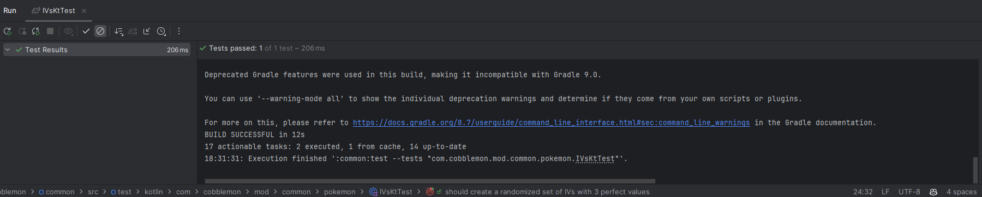
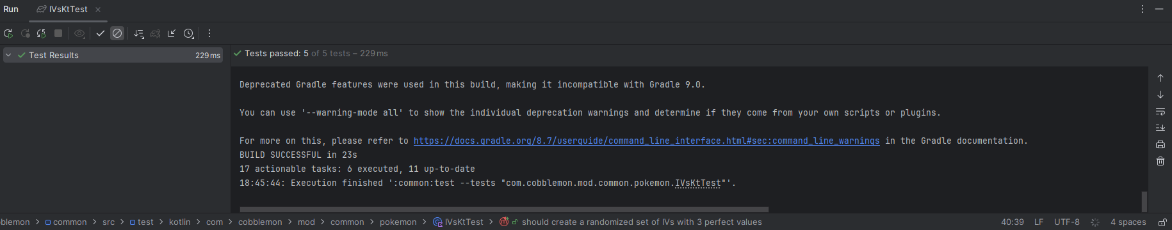
Após a execução dos novos testes, todos os casos passaram com sucesso. A cobertura de testes aumentou de 70% para 85%, com os novos testes cobrindo as decisões e condições que não estavam sendo testadas anteriormente. Os testes existentes garantiram que o método cria um conjunto de IVs com pelo menos 3 valores perfeitos, enquanto os novos testes validam a criação de IVs com 0, 6 e um número aleatório de valores perfeitos (até 6), além de garantir que todos os valores estejam dentro do intervalo aceitável.

Pull Request
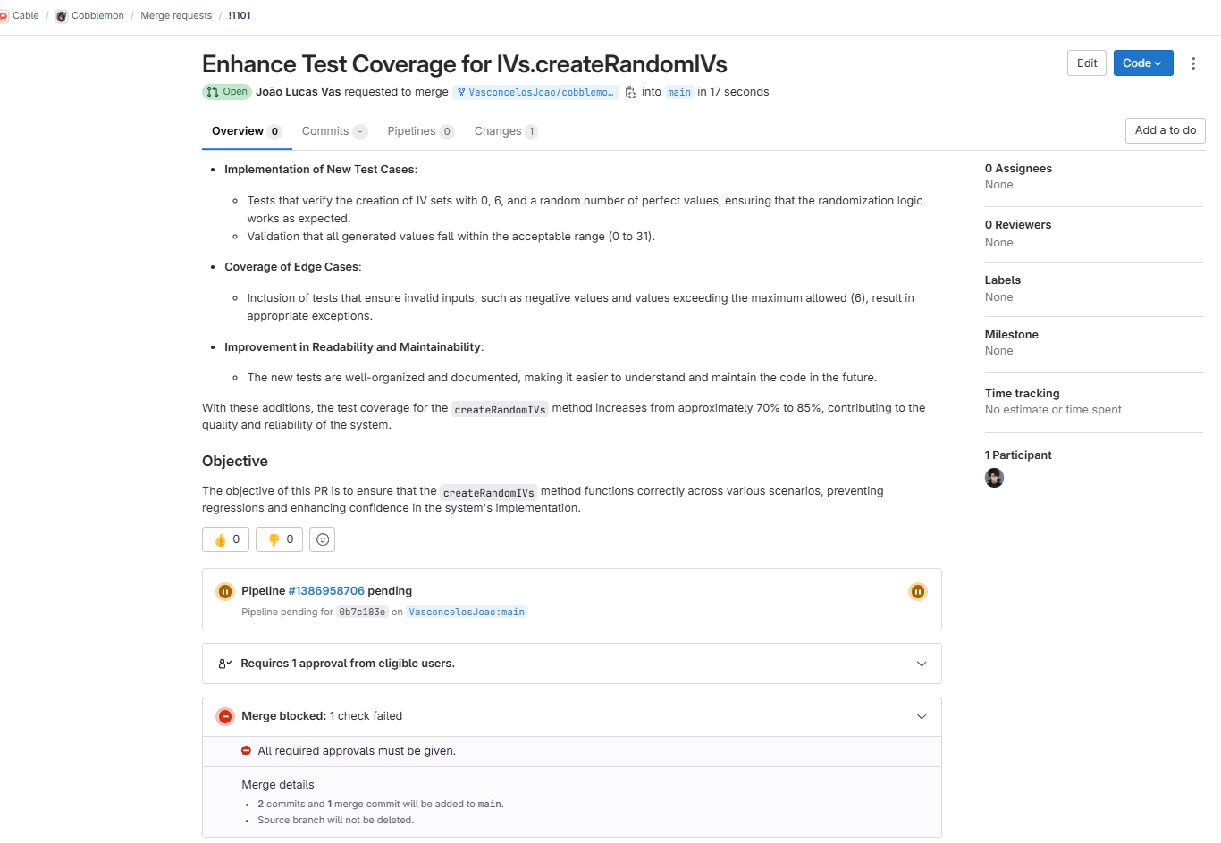

Links
Fork do projeto: link
Implementação no projeto: link
Commit da implementação: link
Pull Request: link

